**TÍTULO: EL AHORRO Y EL DESARROLLO NACIONAL**

**1. DATOS GENERALES**

**Institución educativa: Inca Pachacútec**

**Área: Ciencias Sociales Grado y Sección: Segundo**

**Cantidad de estudiantes: 30 Fecha: 2024**

**Docente: Carmen Dina Olivera Yarleque**

**2. PLANIFICACIÓN**

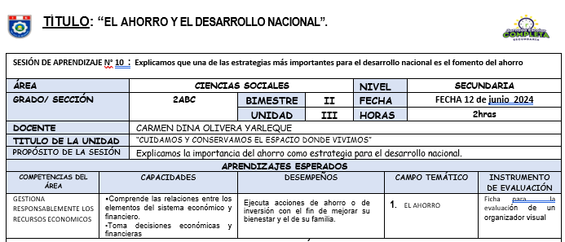

**3. EJECUCIÓN DE LA SESIÓN:**

**INICIO:**

|  |  |
| --- | --- |
| **Fotografías del INICIO de la sesión** |  |
| **Reflexión:** | **Ideas previas: Los estudiantes habidos del conocimiento despiertan con entusiasmo sus ideas o nociones previas que traen consigo a la escuela. Con la finalidad de superar lo conocido por lo nuevo por saber.** |

**DESARROLLO:**

|  |  |
| --- | --- |
| **Fotografías del DESARROLLO de la sesión** |  |
| **Reflexión:**  **Con mucho entusiasmo continúan el proceso de sus aprendizajes para luego consolidar lo aprendido y elaboran un presupuesto práctico como proyecto para el aula considerando lo aprendido.** | |

**CIERRE:**

|  |  |
| --- | --- |
| **Fotografías del CIERRE de la sesión** |  |
| **Reflexión:**  **Felices por lo aprendido, desarrollan la metacognición, sustentando la importancia de la elaboración de un presupuesto. Para la ejecución de acciones práctica.** | |